Artikel Valpreventie

Wist je dat ...
- 1 op 3 ouderen minstens 1 maal per jaar valt?
- je zelf heel wat kan doen om het risico om te vallen kleiner te maken?
- een valpartij kan veroorzaakt worden door het dragen van verkeerde schoenen?
- in beweging blijven de beste remedie is tegen vallen?
- je nooit te oud bent om een beetje meer te gaan bewegen?
- je zelf je huis valveiliger kan maken met kleine ingrepen?

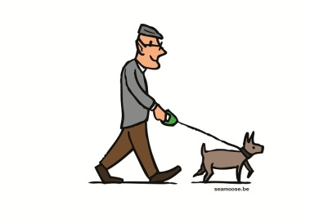
Tips om vallen te voorkomen
- Blijf in Beweging
  - beweeg dagelijks zoveel je kan
  - onderbreek langdurig stilzitten
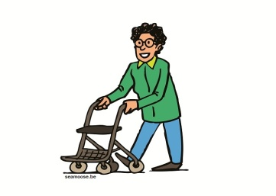
  - doe regelmatig oefeningen voor je evenwicht
  - Maak gebruik van een rollator of ander hulpmiddel als dat je daardoor actiever kan zijn

- Ga voor een veilig huis
  - Zorg ervoor dat er geen losliggende matten en tapijten in huis liggen, maar bevestig ze met een goede antisliplaag of strips
  - Haal losliggende snoeren weg
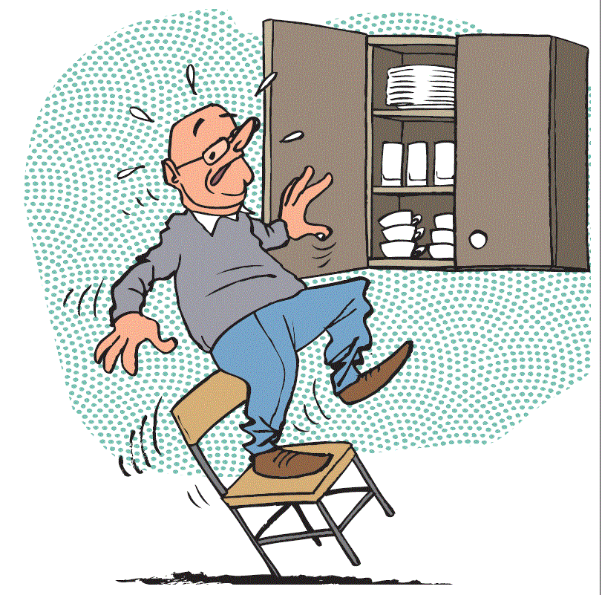
  - Zorg voor voldoende verlichting
  - Plaats dingen die regelmatig gebruikt worden binnen handbereik. Moet je toch iets op hoogte nemen, gebruik dan een stevige en stabiele trapladder in plaats van een stoel
  - Loop niet op natte vloeren
  - Laat niets rondslingeren.
  - Plaats stevige handgrepen aan de wc, het bad en de douche.
  - Zorg voor voldoende beweegruimte
  - Haast je niet naar de deur of de telefoon als er wordt gebeld

- Zorg voor je voeten
  - Koop goede schoenen die uw hele voet omsluiten, met een stevige, platte zool.
  - Vermijd hoge hakken.
  - Draag steunzolen als dat nodig is.
  - Loop zo weinig mogelijk op kousenvoeten of op blote voeten.
  - Bespreek voetproblemen met je huisarts

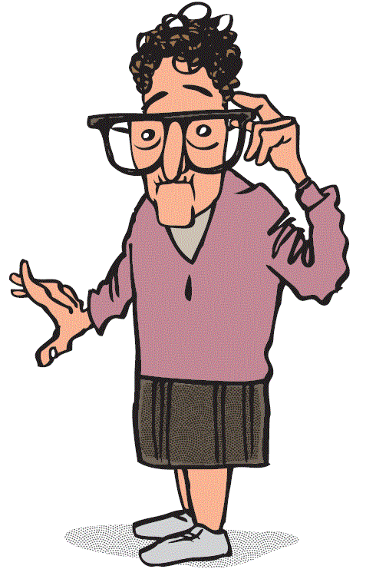
- Kijk uit met je ogen
  - Draag een bril als je er een nodig hebt
  - Reinig dagelijks uw brilglazen
  - Ga naar de oogarts als je voelt dat jouw ogen achteruitgaan, en ga regelmatig op controle

- Let op je voeding
  - Eet voldoende voeding die rijk is aan calcium en vitamine D zoals vis, melkproducten, broccoli, Chinese kool, spinazie, rammenas, radijsjes, abrikoos, appel, dadels, kiwi, pruimen.
  - De inname van extra calcium en vitamine D kan je met je huisarts bespreken. •
  - Wees matig met alcohol. Hoe ouder je wordt, hoe gevoeliger je immers bent voor de negatieve gevolgen van alcohol. Drink daarom niet meer dan 1 alcoholische consumptie per dag. •
  - Rook niet, want roken verhoogt het risico op broze botten.

- Let op je medicijnen
  - Bespreek het gebruik van geneesmiddelen altijd met je huisarts, ook geneesmiddelen die je zonder voorschrift kan krijgen.
  - Bespreek ook regelmatig of alle geneesmiddelen die je inneemt, nog wel nodig zijn
  - Neem medicatie in zoals voorgeschreven door de huisarts (juiste dosis, juist tijdstip …).
  - Tracht zoveel mogelijk kalmeer- en slaapmiddelen te vermijden

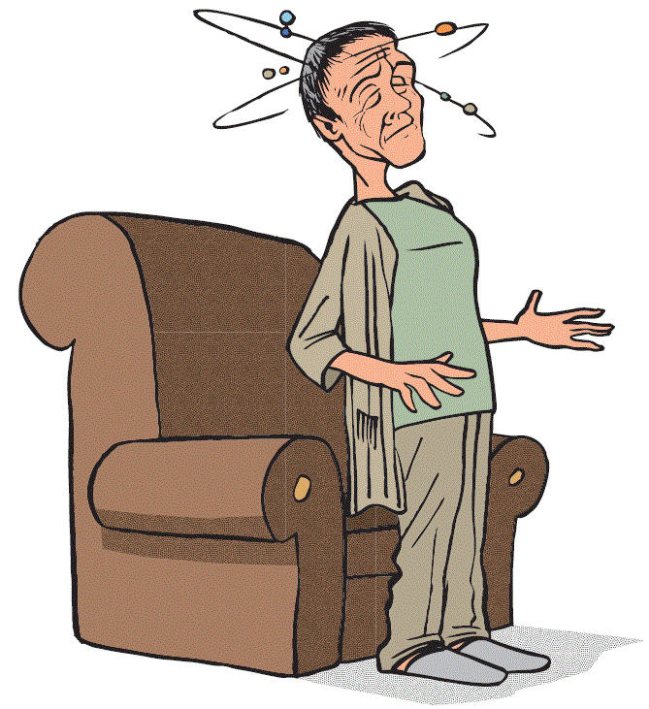
- Vaak duizelig bij het rechtstaan?
  - Beweeg voldoende
  - Sta niet te snel recht uit bed of uit de zetel.
  - Vraag advies aan de huisarts
  - Vermijd bruuske bewegingen, een (te) warme omgeving en langdurig platliggen.
  - Drink voldoende water (1,5 à 2 liter per dag).
  - Pas je gedrag aan: neem bijvoorbeeld de tijd als er iemand aanbelt of als de telefoon rinkelt en doe niets overhaast

Meer info: www.valpreventie.be

